Отчет по лабораторной работе №3
Основы информационной безопасности
Федорова Анжелика Игоревна
Содержание

1 Цель работы
Получение практических навыков работы в консоли с атрибутами фай- лов для групп пользователей.

2 Задание
- В установленной операционной системе создайте учётную запись поль- зователя guest (использую учётную запись администратора): useradd guest
- Задайте пароль для пользователя guest (использую учётную запись ад- министратора): passwd guest
- Аналогично создайте второго пользователя guest2.
- Добавьте пользователя guest2 в группу guest: gpasswd -a guest2 guest
- Осуществите вход в систему от двух пользователей на двух разных кон- солях: guest на первой консоли и guest2 на второй консоли.
- Для обоих пользователей командой pwd определите директорию, в кото- рой вы находитесь. Сравните её с приглашениями командной строки.
- Уточните имя вашего пользователя, его группу, кто входит в неё и к каким группам принадлежит он сам. Определите командами groups guest и groups guest2, в какие группы входят пользовате- ли guest и guest2. Сравните вывод команды groups с выводом команд id -Gn и id -G.
- Сравните полученную информацию с содержимым файла /etc/group. Просмотрите файл командой cat /etc/group
- От имени пользователя guest2 выполните регистрацию пользователя guest2 в группе guest командой newgrp guest
- От имени пользователя guest измените права директории /home/guest, разрешив все действия для пользователей группы: chmod g+rwx /home/guest
- От имени пользователя guest снимите с директории /home/guest/dir1 все атрибуты командой chmod 000 dirl

3 Выполнение лабораторной работы
В предыдущей лабораторной был создан пользователь guest, поэтому я создаю только пользователя guest2 (рис.2).
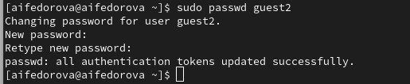
Добавляю пользователя guest2 в группу (рис.3)
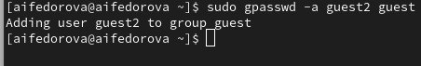
Я осуществляю вход с помощью двух пользователей и ввожу команду pwd (рис.4)
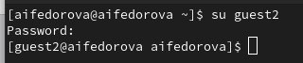
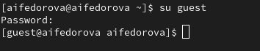
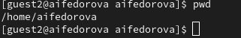
Уточняю имя моего пользователя, его группу, кто входит в неё и к каким группам принадлежит он сам. Сразу для двух. (рис.5)
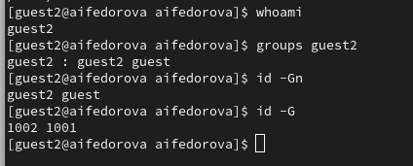
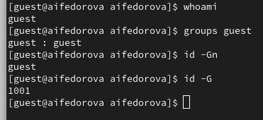
Смотрю данные файла etc/group с помощью cat /etc/group (рис.6)
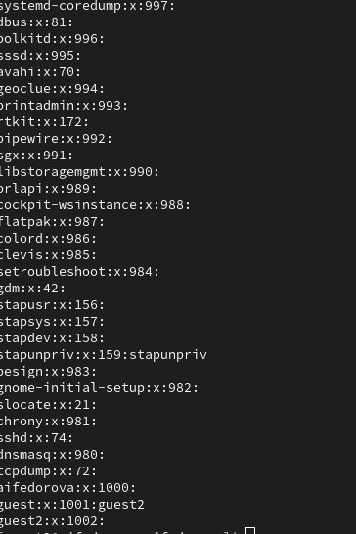
На другом пользователе делаем то же самое.

От имени пользователя guest2 выполняю регистрацию пользователя guest2 в группе guest командой newgrp guest
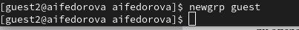
От имени пользователя guest изменяю права директории /home/guest, разрешив все действия для пользователей группы: chmod g+rwx /home/guest

3.1 Заполнение таблицы 3.1
Далее проверяю как пользователь guest2 будет взаимодействовать с файлами в этой директории
Права директории | Права файла | Создание файла | Удаление файла | Запись в файл | Чтение файла | Смена директории | Просмотр файлов в директории | Переименование файл | Смена атрибутов файла
d-------— (000) | --------— (000) | - | - | - | - | - | - | - | -
d-----x-— (010) | --------— (000) | - | - | - | - | - | - | - | +
d----w--— (020) | --------— (000) | - | - | - | - | - | - | - | -
d----wx-— (030) | --------— (000) | + | + | - | - | + | - | + | +
d---r---— (040) | --------— (000) | - | - | - | - | - | + | - | -
d---r-x-— (050) | --------— (000) | - | - | - | - | + | + | - | +
d---rw--— (060) | --------— (000) | - | - | - | - | - | + | - | -
d---rwx-— (070) | --------— (000) | + | + | - | - | + | + | + | +
d-------— (000) | ------x-— (010) | - | - | - | - | - | - | - | -
d-----x-— (010) | ------x-— (010) | - | - | - | - | - | - | - | +
d----w--— (020) | ------x-— (010) | - | - | - | - | - | - | - | -
d----wx-— (030) | ------x-— (010) | + | + | - | - | + | - | + | +
d---r---— (040) | ------x-— (010) | - | - | - | - | - | + | - | -
d---r-x-— (050) | ------x-— (010) | - | - | - | - | + | + | - | +
d---rw--— (060) | ------x-— (010) | - | - | - | - | - | + | - | -
d---rwx-— (070) | ------x-— (010) | + | + | - | - | + | + | + | +
d-------— (000) | -----w--— (020) | - | - | - | - | - | - | - | -
d-----x-— (010) | -----w--— (020) | - | - | + | - | - | - | - | +
d----w--— (020) | -----w--— (020) | - | - | - | - | - | - | - | -
d----wx-— (030) | -----w--— (020) | + | + | + | - | + | - | + | +
d---r---— (040) | -----w--— (020) | - | - | - | - | - | + | - | -
d---r-x-— (050) | -----w--— (020) | - | - | + | - | + | + | - | +
d---rw--— (060) | -----w--— (020) | - | - | - | - | - | + | - | -
d---rwx-— (070) | -----w--— (020) | + | + | + | - | + | + | + | +
d-------— (000) | -----wx-— (030) | - | - | - | - | - | - | - | -
d-----x-— (010) | -----wx-— (030) | - | - | + | - | - | - | - | +
d----w--— (020) | -----wx-— (030) | - | - | - | - | - | - | - | -
d----wx-— (030) | -----wx-— (030) | + | + | + | - | + | - | + | +
d---r---— (040) | -----wx-— (030) | - | - | - | - | - | + | - | -
d---r-x-— (050) | -----wx-— (030) | - | - | + | - | + | + | - | +
d---rw--— (060) | -----wx-— (030) | - | - | - | - | - | + | - | -
d---rwx-— (070) | -----wx-— (030) | + | + | + | - | + | + | + | +
d-------— (000) | ----r---— (040) | - | - | - | - | - | - | - | -
d-----x-— (010) | ----r---— (040) | - | - | - | + | + | - | - | +
d----w--— (020) | ----r---— (040) | - | - | - | - | - | - | - | -
d----wx-— (030) | ----r---— (040) | + | + | - | + | + | - | + | +
d---r---— (040) | ----r---— (040) | - | - | - | - | - | + | - | -
d---r-x-— (050) | ----r---— (040) | - | - | - | + | + | + | - | +
d---rw--— (060) | ----r---— (040) | - | - | - | - | - | + | - | -
d---rwx-— (070) | ----r---— (040) | + | + | - | + | + | + | + | +
d-------— (000) | ----r-x-— (050) | - | - | - | - | - | - | - | -
d-----x-— (010) | ----r-x-— (050) | - | - | - | + | + | - | - | +
d----w--— (020) | ----r-x-— (050) | - | - | - | - | - | - | - | -
d----wx-— (030) | ----r-x-— (050) | + | + | - | + | + | - | + | +
d---r---— (040) | ----r-x-— (050) | - | - | - | - | - | + | - | -
d---r-x-— (050) | ----r-x-— (050) | - | - | - | + | + | + | - | +
d---rw--— (060) | ----r-x-— (050) | - | - | - | - | - | + | - | -
d---rwx-— (070) | ----r-x-— (050) | + | + | - | + | + | + | + | +
d-------— (000) | ----rw--— (060) | - | - | - | - | - | - | - | -
d-----x-— (010) | ----rw--— (060) | - | - | + | + | - | - | - | +
d----w--— (020) | ----rw--— (060) | - | - | - | - | - | - | - | -
d----wx-— (030) | ----rw--— (060) | + | + | + | + | + | - | + | +
d---r---— (040) | ----rw--— (060) | - | - | - | - | - | + | - | -
d---r-x-— (050) | ----rw--— (060) | - | - | + | + | + | + | - | +
d---rw--— (060) | ----rw--— (060) | - | - | - | - | - | + | - | -
d---rwx-— (070) | ----rw--— (060) | + | + | + | + | + | + | + | +
d-------— (000) | ----rwx-— (070) | - | - | - | - | - | - | - | -
d-----x-— (010) | ----rwx-— (070) | - | - | + | + | + | - | - | +
d----w--— (020) | ----rwx-— (070) | - | - | - | - | - | - | - | -
d----wx-— (030) | ----rwx-— (070) | + | + | + | + | + | - | + | +
d---r---— (040) | ----rwx-— (070) | - | - | - | - | - | + | - | -
d---r-x-— (050) | ----rwx-— (070) | - | - | + | + | + | + | - | +
d---rw--— (060) | ----rwx-— (070) | - | - | - | - | - | + | - | -
d---rwx-— (070) | ----rwx-— (070) | + | + | + | + | + | + | + | +
Таблица 3.1 «Установленные права и разрешённые действия для групп»

3.2 Заполнение таблицы 3.2
На основе таблицы 3.1 заполняю таблицу 3.2.
Операция | Права на директорию | Права на файл
Создание файла | d----wx-— (030) | --------— (000)
Удаление файла | d----wx-— (030) | --------— (000)
Чтение файла | d-----x-— (010) | ----r---— (040)
Запись в файл | d-----x-— (010) | -----w--— (020)
Переименование файла | d----wx-— (030) | --------— (000)
Создание поддиректории | d----wx-— (030) | --------— (000)
Удаление поддиректории | d----wx-— (030) | --------— (000)
Таблица 3.2 «Минимальные права для совершения операций от имени пользователей входящих в группу»

4 Выводы
Были получены практические навыки работы в консоли с атрибутами файлов для групп пользователей

5 Список литературы
Лабораторная работа №3

